วิธีการแก้ไข แหล่งที่มา หมายเหตุ ตัวยก ไม่แสดงในหน้าเว็บเพจ
- เปิดไฟล์ ExcelTemplate ตามสาขาและตารางที่ต้องการแก้ไข
- ไปที่แถบเมนูคลิกที่แถบ Developer -> Source เพื่อเปิดหน้าต่าง XML Source ขึ้นมา
- สังเกตว่าเลือกถูกต้องหรือไม่ ให้ดูจากชื่อ Tab sheet ของ Excel ด้านล่าง ต้องตรงกับชื่อใน XML Source ตัวอย่างจากภาพตัวอย่างชื่อ Tab sheet SPB0301 ตรงกันกับ XMLDocumentSPB0301_Map
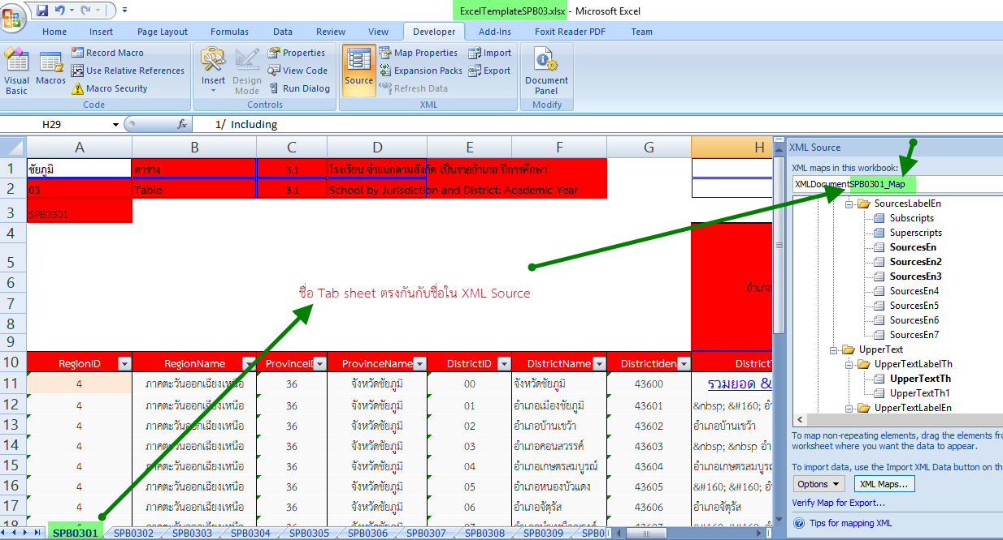
- ไปที่หน้าต่าง XML Source คลิกที่โฟลเดอร์ FooterAll ประกอบด้วยโฟลเดอร์ย่อย Sources (แหล่งที่มา) และ UpperText (หมายเหตุ) ซึ่งมีการสร้างความเชื่อมโยงระหว่างตัวแปรใน xml กับค่าในช่อง cell ของไฟล์ Excel ไว้แล้วตามภาพ เมื่อคลิกที่ข้อความที่ Excel ระบบจะตีกรอบเข้มสีเหลือง และชื่อตัวแปร xml ที่สัมพันธ์กันจะเป็นตัวเข้มพื้นสีน้ำเงินด้วย ยกตัวอย่างข้อมูลของจังหวัดชัยภูมิ ดังนี้
1/ รวม Map กับตัวแปร UpperTextTh
ที่มา:สำนักงานเขตพื้นที่การศึกษาประถมศึกษา จังหวัดชัยภูมิ … Map กับตัวแปร SourcesTh
สำนักงานเขตพื้นที่การศึกษามัธยมศึกษาเขต เขต 30 จังหวัดชัยภูมิ Map กับตัวแปร SourcesTh2
กรมส่งเสริมการปกครองส่วนท้องถิ่น Map กับตัวแปร SourcesTh3
1/ Including Map กับตัวแปร UpperTextEn
Chaiyapum Primary Educational Service Area Office, … Map กับตัวแปร SourcesEn
Chaiyapum Secondary Educational Service Area Office, … Map กับตัวแปร SourcesEn2
Department of Local Administration Map กับตัวแปร SourcesEn3
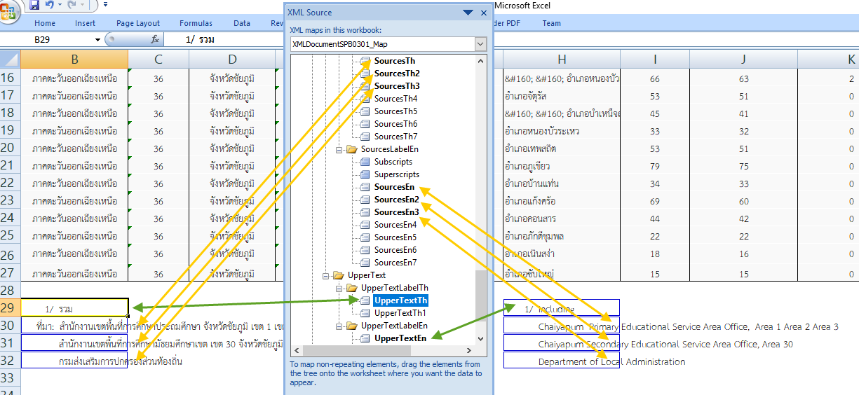
- การแก้ไข
  - กรณีที่มีการลบข้อความ เช่น แหล่งที่มา หมายเหตุ ตัวยก ออกไปจากไฟล์ Excel ให้ดำเนินการดังนี้
- คีย์ข้อความที่หายไปให้ครบถ้วน
- ไปที่หน้าต่าง xml source เลือกชื่อตารางให้ตรงกับชื่อ sheet
  - คลิกที่ชื่อตัวแปรใน xml ที่ตรงกันตามข้อ 4.
  - คลิกเมาส์ขวาเลือกคำสั่ง Remove element
2.3 คลิกเมาส์ค้างไว้ที่ตัวแปรใน xml source แล้วลากเมาส์ไปวางที่ตำแหน่งข้อความที่คีย์ใหม่ ปล่อยเมาส์ จะเป็นการสร้างความสัมพันธ์ระหว่างข้อความใหม่กับตัวแปรใน xml เช่น คีย์ข้อความ “1/ รวม” คลิกที่ตัวแปร UpperTextTh
  - กรณีที่ตำแหน่งของข้อความไม่ตรงกับการ Map ตัวแปรใน XML
- คลิกที่ข้อความที่ตำแหน่งไม่ตรงกับการ Map ตัวแปรใน XML
- ไปที่หน้าต่าง xml source เลือกชื่อตารางให้ตรงกับชื่อ sheet
  - คลิกที่ชื่อตัวแปรใน xml ที่ตรงกันตามข้อ 4.
  - คลิกเมาส์ขวาเลือกคำสั่ง Remove element
2.3 คลิกเมาส์ค้างไว้ที่ตัวแปรใน xml แล้วลากเมาส์ไปวางที่ตำแหน่งข้อความที่เลือกไว้ ปล่อยเมาส์ จะเป็นการสร้างความสัมพันธ์ระหว่างตำแหน่งใหม่ของข้อความกับตัวแปรใน xml

